Разработка магнитооптической структуры накопительного кольца для исследования ЭДМ легких частиц

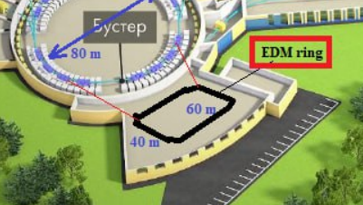
Рис. 1. Предполагаемое расположение ЭДМ-кольца в комплексе НИКА

Параметры
Ранее были определены основные параметры для FS и QFS структуры накопительного кольца (Таблица 1):
Структура  Параметры | FS |  | QFS
 | p | d | p | d
Длина кольца, м | 165.6 |  | 165.6
Длина дипольных магнитов | - |  | 12.0942792
B, Тл |  |  |  |  | 1.8
Минимальная периодичность N | - |  | 8
Σ длина E+B | 120 |  | 88.6
E, МэВ | 100 | 270 | 119.5 | 270
wf
B, Тл | 0.013419 | 0.219957 | -0.088985 | 0.052393
E, МВ/м | 7.826682 | -5.651336 | 13 | -7.654173

QFS
Рассмотрим процесс проектирования QFS установок различной периодичности.

8 – периодическая структура

Устройство поворотной арки
Определение числа суперпериодов
C целью минимизации длины поворотных арок для дипольных магнитов было выбрано максимальное значение напряженности поля B = 1.8 Тл. В таком случае, длина диполей на все кольцо составляет L_d = 12.09 м (Табл. 1), соответственно длина, приходящаяся на один период: L_d/8 = 1.51 м. Таким образом, в силу малости длины диполей, ограничимся построением поворотной арки, состоящей из одного суперпериода.
Для построения суперпериода будем использовать FODO ячейки, поскольку их устройство позволяет получить наиболее раздельные горизонтальные и вертикальные бета – функции, что существенно при секступольной коррекции хроматичности.
Выберем количество ячеек минимальным и равным трем из соображений, приведенных выше. В таком случае, длина одного дипольного магнита составит 25.196415 см, что требует подтверждения возможности его создания при напряженности B = 1.8 Тл. Далее будем использовать квадруполи QF QD для арки и QF1, QD1 для прямого участка.
Невозможность регулярного суперпериода
Одним из основных требований к магнитооптике является подавление дисперсии на пустых промежутках для повышения стабильности движения.
Покажем с этой точки зрения невозможность построения суперпериода арки на основе регулярной структуры. (Регулярная структура в этом смысле самая удобная, подавление дисперсии в ней может быть легко реализовано выбором Qx = n, целому числу) Пусть начальные G[kG/cm](Qx, Qy) = 2. (градиент является производной выбранному тюну, если у тебя 1 на арку, а ячейки 3, то набег на одной ячейки будет 0.33, если ячеек 4, тогда 0.25 и соответственно меньшее значение градиента) Дублируем FODO три раза и получаем регулярную структуру с периодичным поведением бета-функций и дисперсии (Рис. 2)
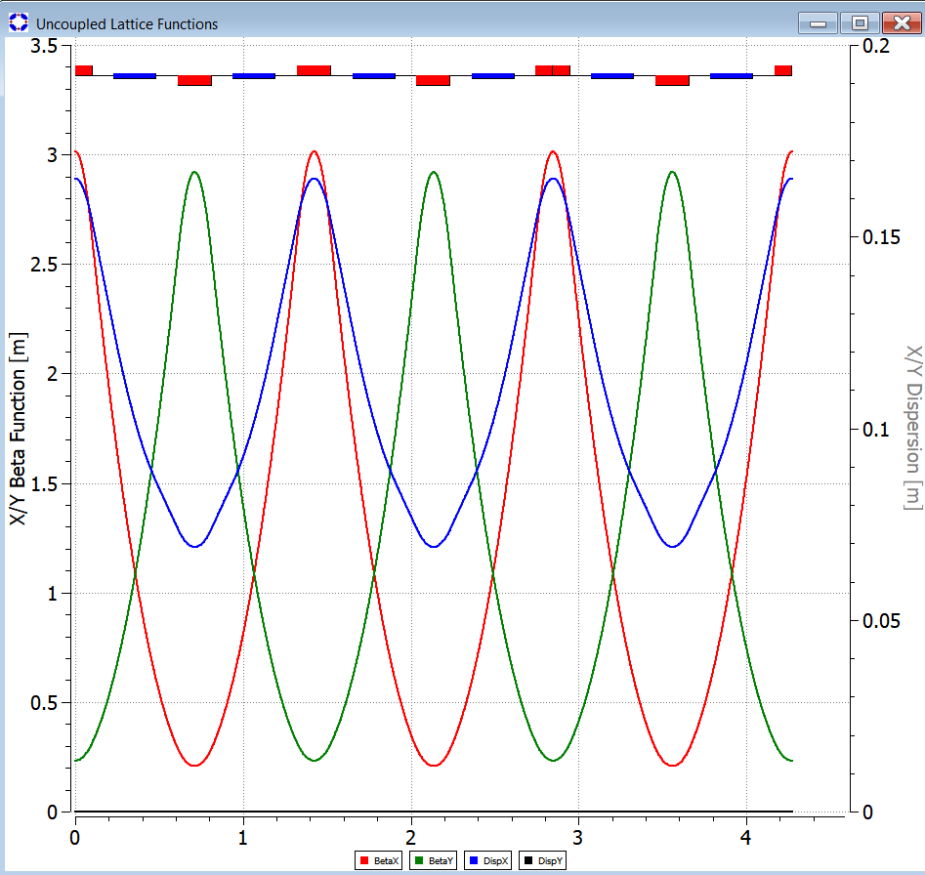
Рис. 2. Регулярная решетка из FODO ячеек
При попытке получения нулевой дисперсии на выходе можно убедиться, в необходимости существенного увеличения значений градиентов квадруполей ( для QF, QD G[kG/cm]~ 10) (Для достижения частоты колебаний равному 1, требуется установка квадруполей с такими-то градиентами), что приводит к сильному росту бета-функций. При увеличении бета-функций происходит увеличение хроматичности, что уменьшает динамическую апертуру. Из этого можно заключить, что регулярное устройство суперпериода нецелесообразно (Мы же перешли к нерегулярной арке по другой причине, нет?). Следовательно, в структуру регулярной FODO решетки необходимо внести изменения, которые будут способствовать подавлению дисперсии и при которых не потребуется применение больших величин градиента. Для этого можно использовать методы, применяемые при построении резонансных структур: модуляция кривизны орбиты и модуляция градиентов линз.
Модуляция кривизны орбиты
Построим суперпериод из четырех ячеек:
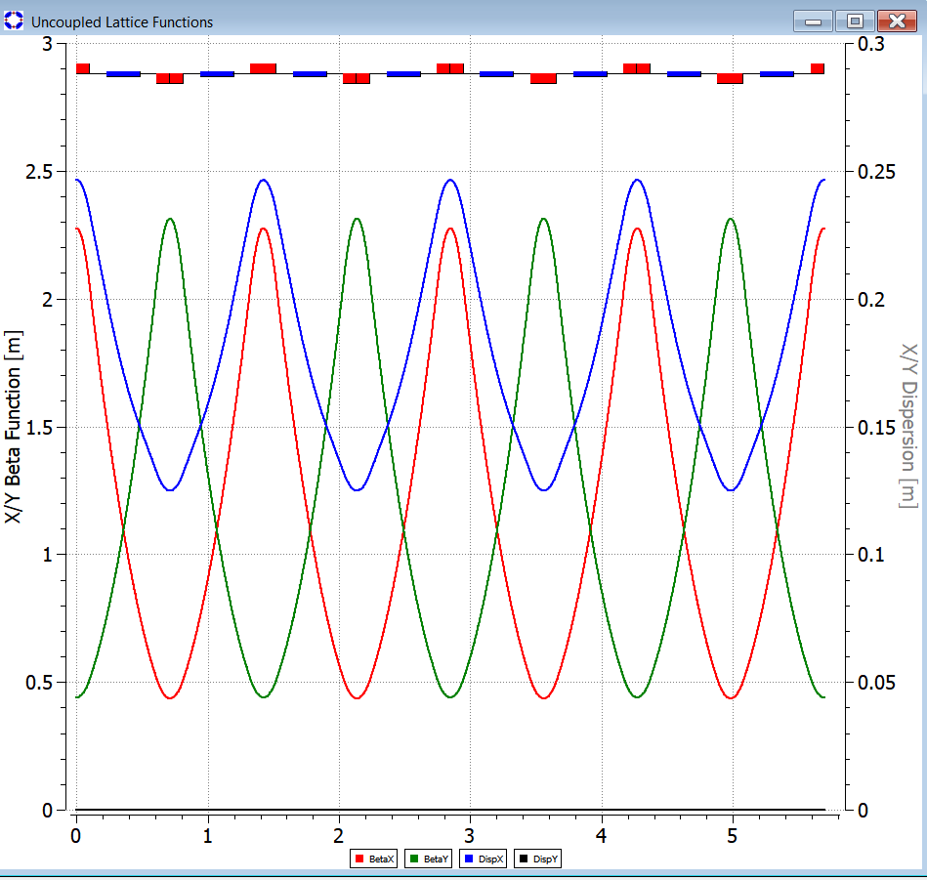
Рис 3. Суперпериод из 4-х FODO ячеек
Уберем магниты по обе стороны от центрального квадруполя (Зачем? Просто так?):
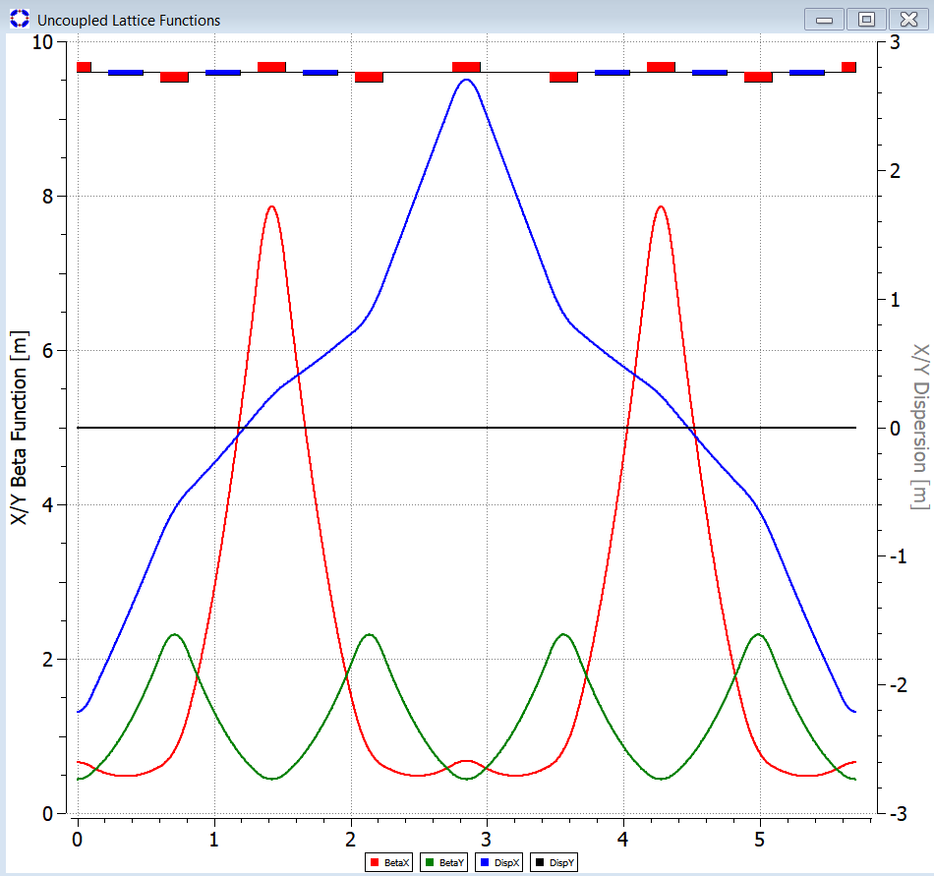
Рис. 4. Missing magnet в центральных ячейках
Введение модуляции кривизны орбиты позволяет легко настроить квадруполи на подавление дисперсии по краям от суперпериода:
QF G[kG/cm]=2.753696 QD G[kG/cm]=-2.110587
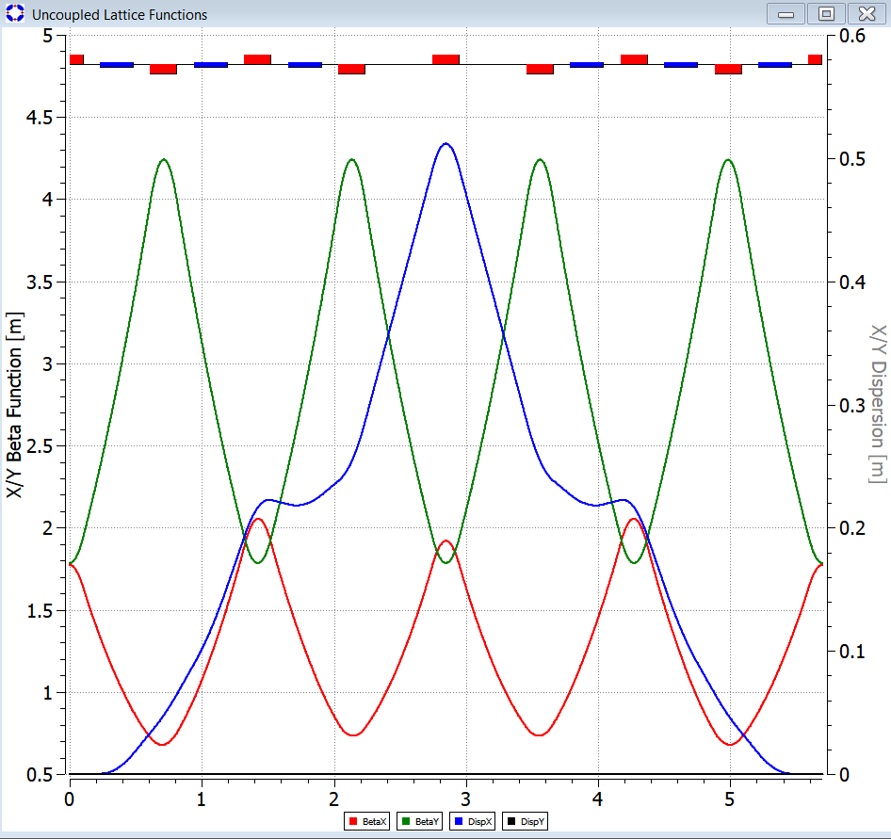
Рис 5. Подавленная дисперсия на краях суперпериода арки с модуляцией кривизны орбиты
Устройство прямой секции
Рассмотрим устройство прямой секции, которая будет содержать компенсирующие элементы. В качестве компенсирующих элементов применяются фильтры Вина, поля которых также образуют ненулевую дисперсию. Распределим длину фильтров Вина, приходящуюся на период в FODO (в 4 ФОДО ячейки с набегом на каждой 0.25) ячейки с квадруполями QF1 QD1 и выберем частоту Qx = 1 (Рис. 3).
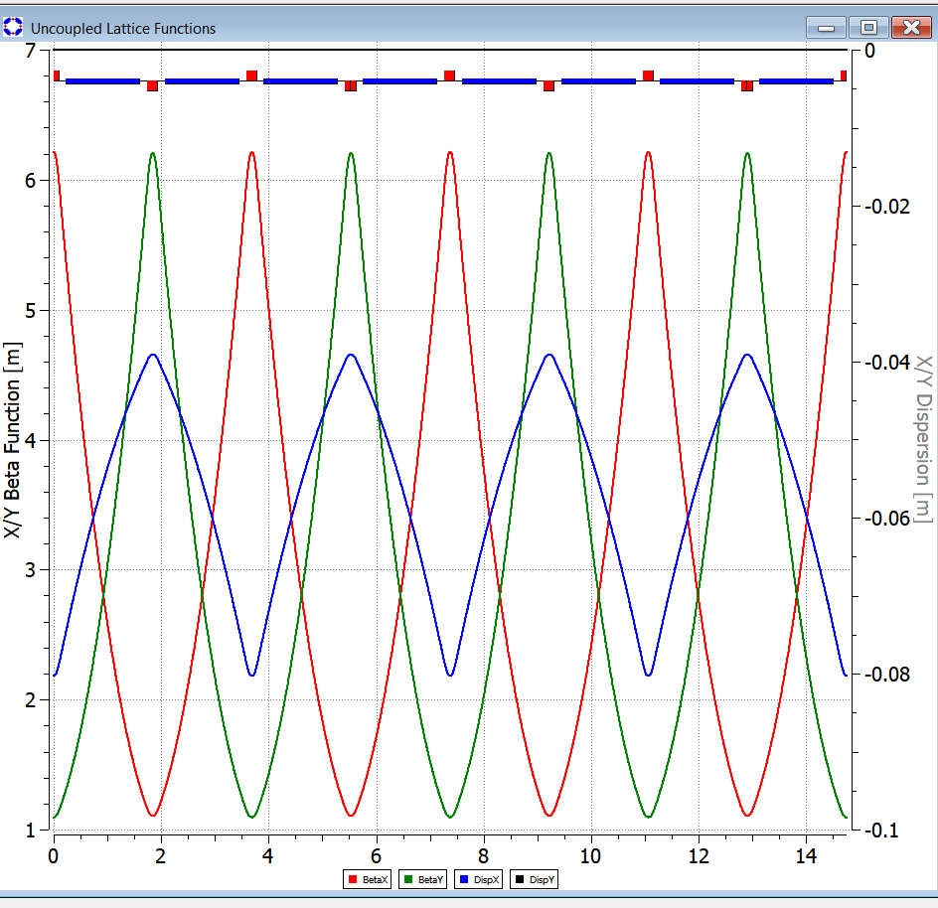
Рис 6. Регулярная прямая секция
Получаем структуру с регулярным поведением бета-функций и дисперсии (Рис. 6).
После замыкания прямой секции и арки получаем результирующую структуру: (тут не слов, почему ты взяла половину прямой секции показанной, тогда получается 0.5 набег на прямом участке)
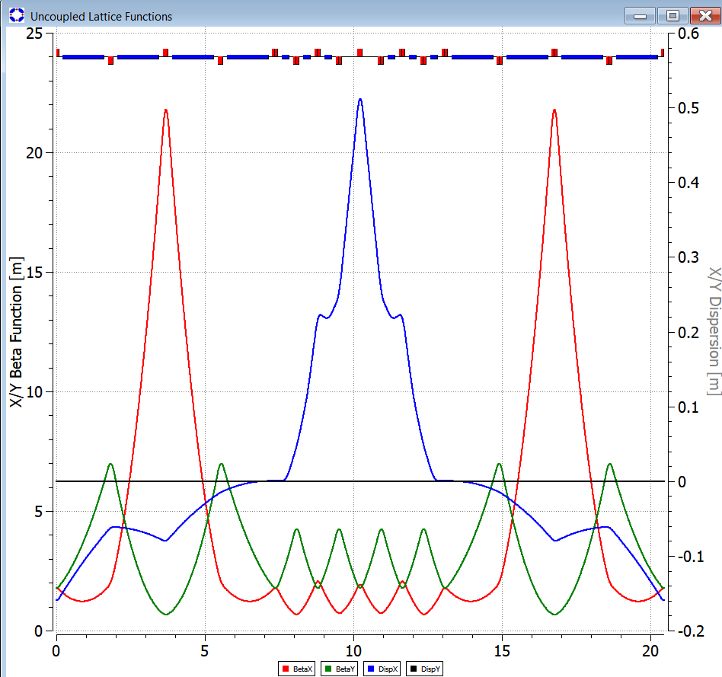
Рис 7. Результат соединения прямой секции и арки
Теперь нужно добиться равенства нулю дисперсии на внешних краях прямых участков для добавления пустых промежутков между ними. Для этого будем варьировать значение центрального квадруполя (QF -> QF0):
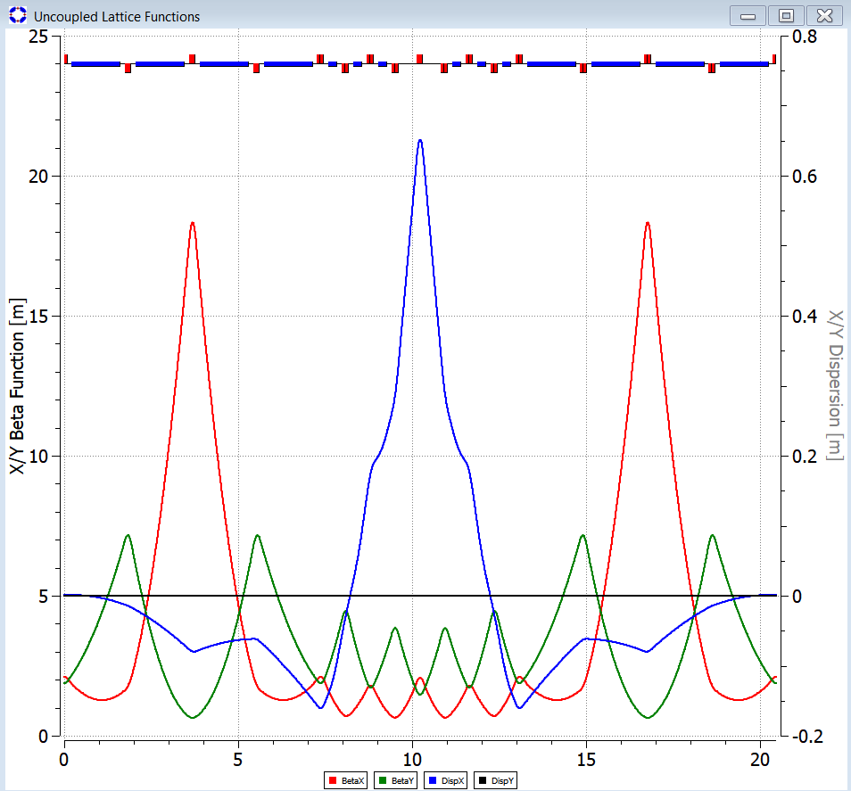
Рис 8. Подавление дисперсии с помощью QF QD
Заметим, что бета-функции на данный момент не согласованы. (Они же согласованы. Это происходит из-за несогласованности приведенной арки и регулярных прямых секций, очевидно, что бета функции на краях арки и прямой секции не обязаны совпадать) Необходимо устранить скачок бета-функций при переходе из арки в прямую секцию. Для настройки используем модуляцию градиента QF QD в арке. В результате получаем более гладкий переход бета-функций на стыке прямой секции и арки (отталкивайся от прямой секции, тебе важно сделать там набег 1, тогда дисперсия будет подавлена, эти параметры Твисса ты и берешь в качестве начальных) (Рис. 8):
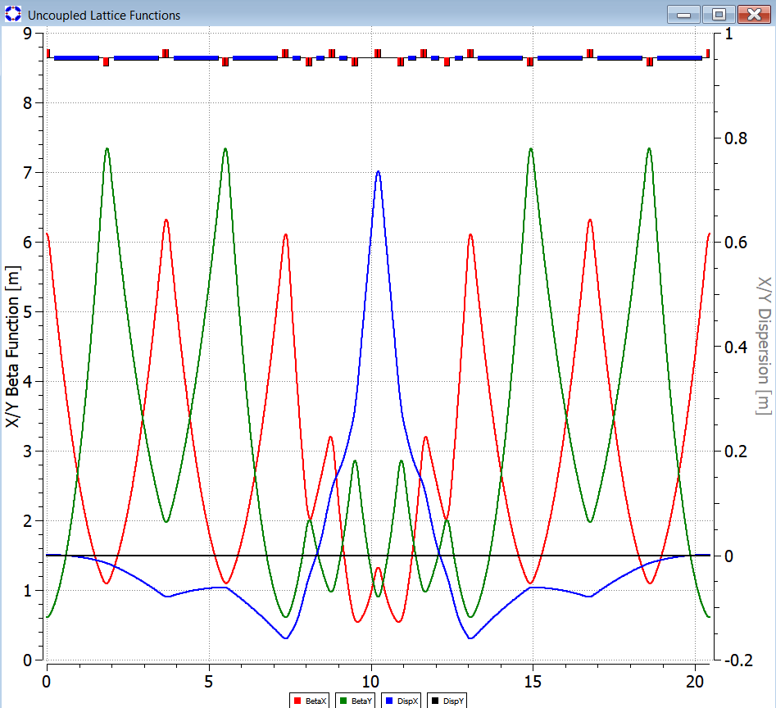
Рис 8. 8-периодическая структура
Получаем результирующий вариант устройства периода для 8-периодического кольца. С помощью QF1 QD1 можно смещать рабочую точку (разве можно? Они не фиксированы?). Заметим, что бета-функции внутри арки малы и поэтому в ней невозможно расположить три эффективно действующих семейства секступолей (Ну и что что малы? 3 семейства же можно так или иначе организовать)
Параметры:
Total Length : 2045.07 cm
Tunes : Qx = 1.68937, Qy = 1.44339
Momentum compaction : 0.00157792
Phase Slip Factor : -0.761279
Chromaticities : -2.13352 (hor) -3.09241 (ver)

16 – периодическая структура
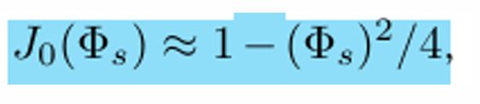(1)
Приведенная формула показывает эффективность сигнала ЭДМ в квазизамороженной структуре по сравнению с замороженной структурой в зависимости от набега фазы спина во внешнем поле. При увеличении числа периодов набег фазы спина уменьшается, что позволяет приблизить квазизамороженную структуру к замороженной.
Период полученной 8-периодической структуры может быть преобразован для получения 16-периодической структуры.
Рассмотрим теоретический вариант разделения суперпериода арки на два суперпериода. Для этого уменьшим длину диполей, приходящихся на суперпериод 8-периодической структуры вдвое:
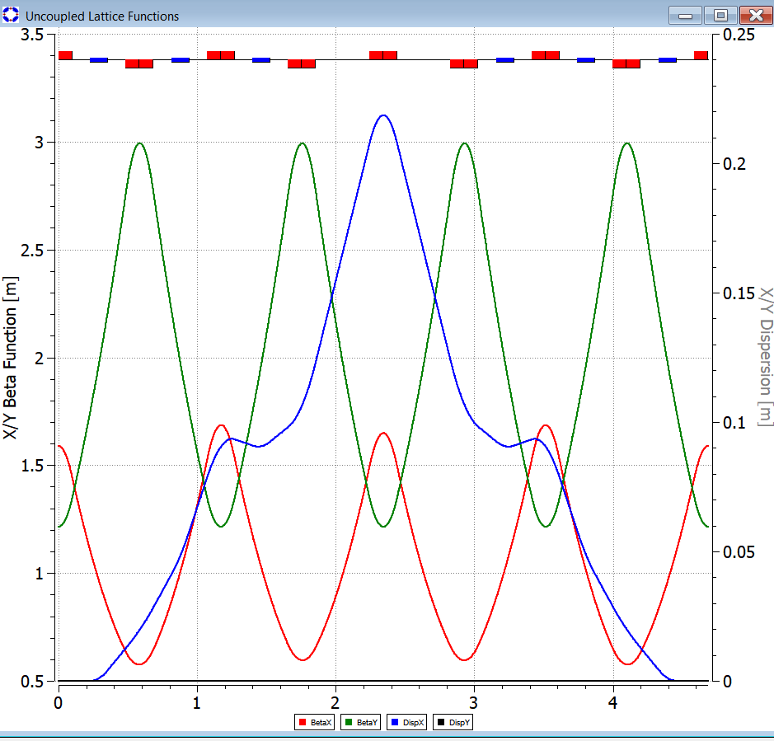
Рис. 9. Арка 16-суперпериодической структуры
Разместим по краям нового суперпериода ВФ вдвое меньшей длины: (ты же просто вставила 1 ячейку с фильтрами Вина с набегом 0.25)
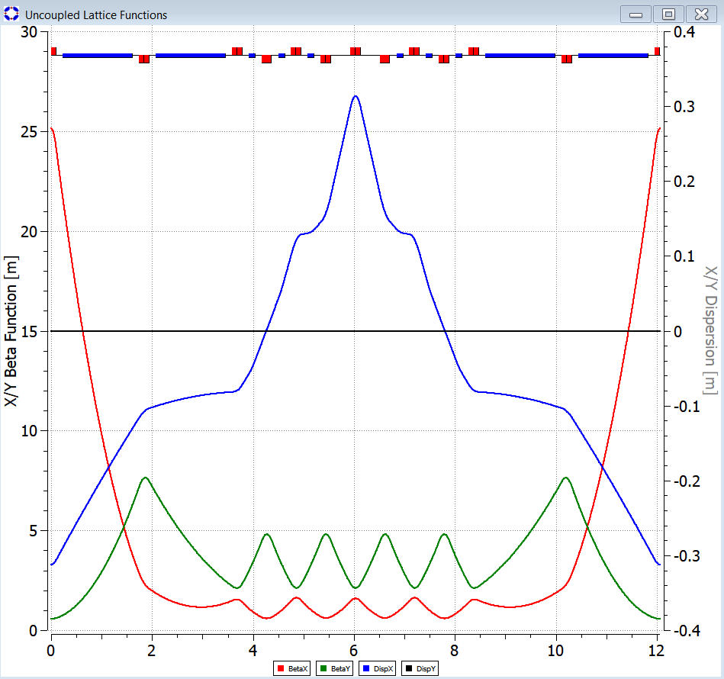
Рис. 9. Период 16-суперпериодической структуры
Подавим дисперсию с помощью вариации градиента центрального квадруполя QF0:
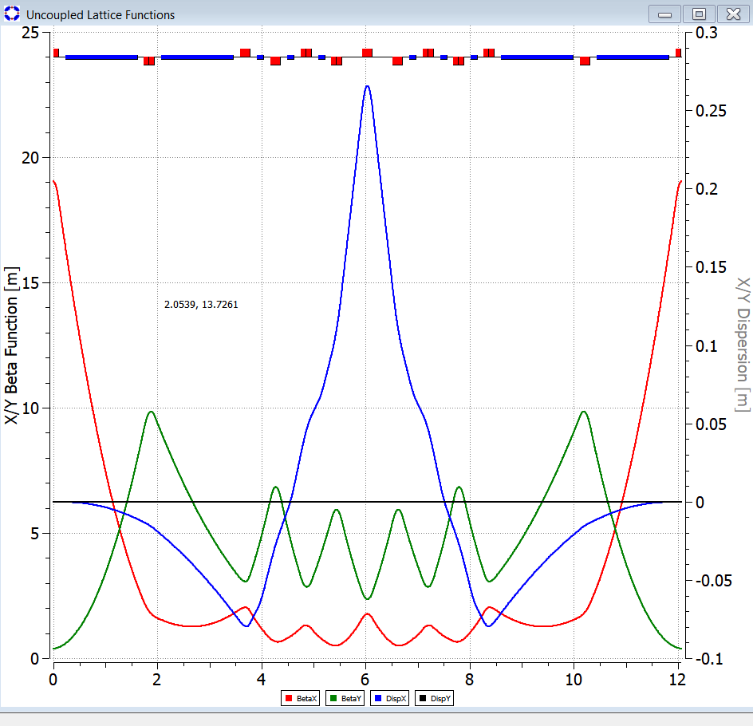
Рис. 10. Период 16-суперпериодической структуры с подавленной дисперсией
Выполним согласование бета-функций арки и прямой секции с помощью настройки градиентов QF QD:
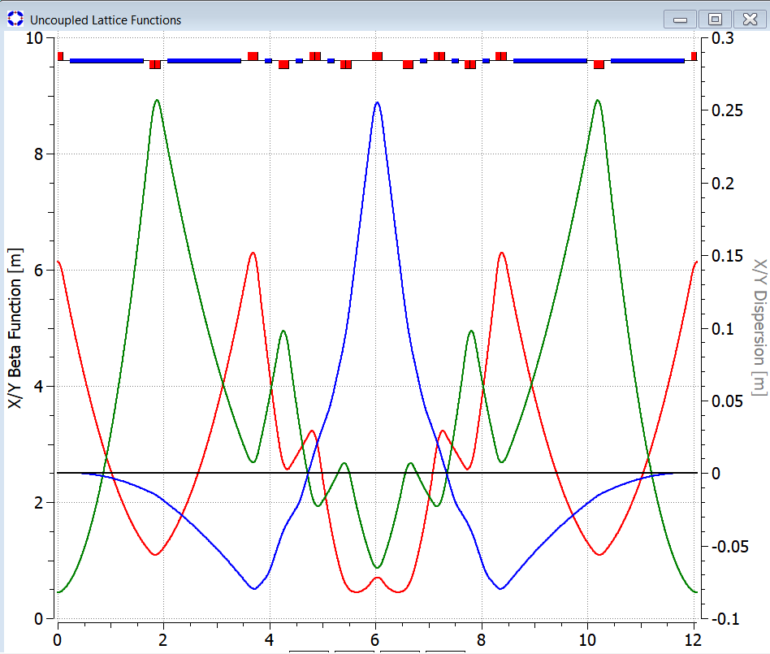
Рис. 10. Период 16-суперпериодической структуры с подавленной дисперсией на краях после матчинга
Таком образом, получаем суперпериод для 16-периодической структуры. (Полученная структура аналогична 8-ми периодической)

Параметры:
Total Length : 1206.54 cm
Tunes : Qx = 1.11349, Qy = 0.811009
Momentum compaction : -0.000234482
Phase Slip Factor : -0.763092
Chromaticities : -1.50131 (hor) -1.60019 (ver)

16 – суперпериодическая структура
Получим из 8-периодической структуры вариант устройства кольца, который будет также содержать 8 суперпериодов, но при этом соответствовать 16-периодической структуре с точки зрения спиновой динамики. В данном случае меняется только порядок расстановки элементов при сохранении их длины.
Поместим половину длины приходящихся на период фильтров Вина по обе стороны от центрального квадруполя:
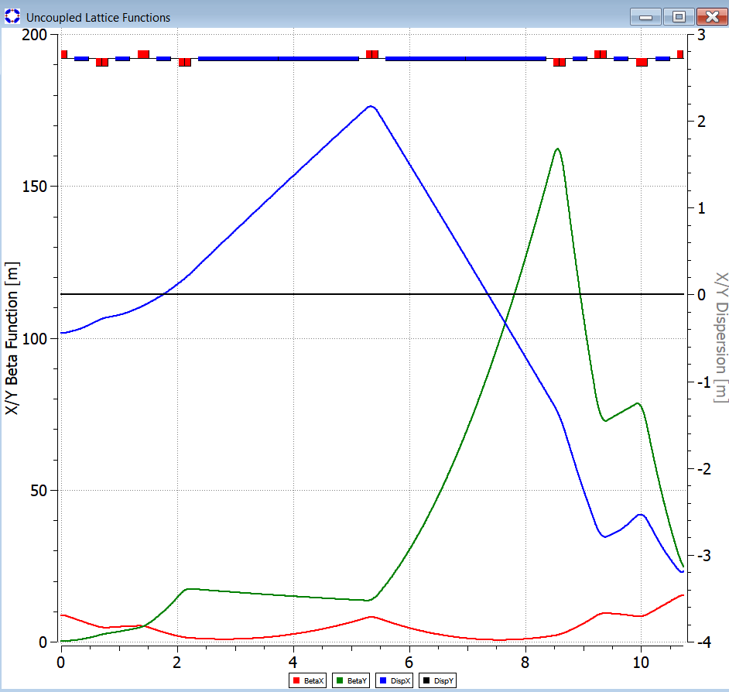
Рис. 11. Расположение ВФ внутри суперпериода (какой-то странный рисунок и непонятные Твисс-функции)
Получаем суперпериод, содержащий ВФ. Выполним настройку градиента квадруполей QF QD QF0: (сначала нужно спроектировать арку без ВФ, но с прямыми участками)
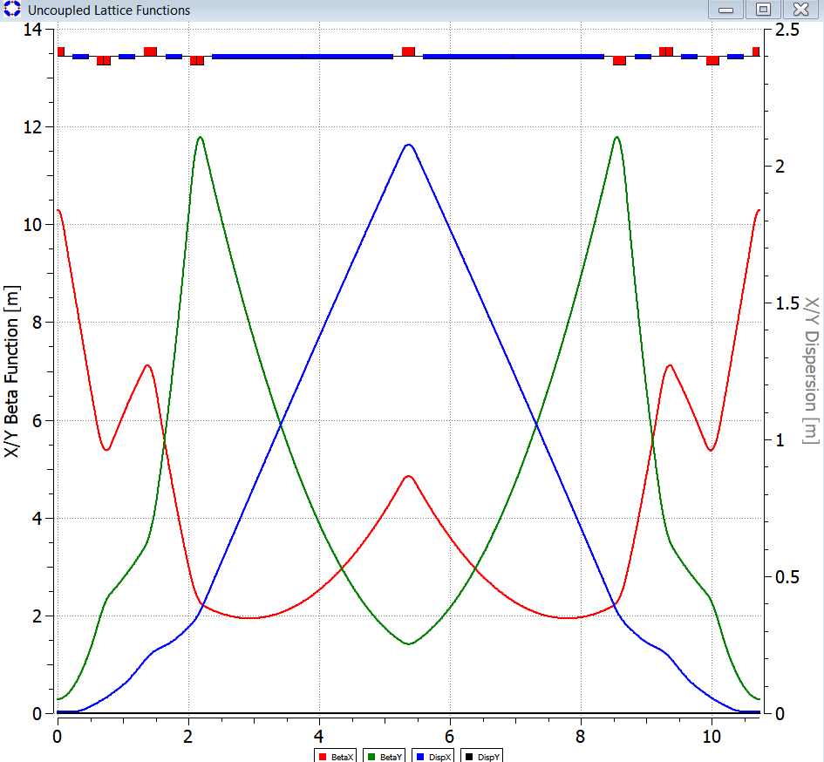
Рис 12. Подавление дисперсии на арке с ВФ
Выберем для прямых участков набег фазы Qx = 0.4 Qy = 0.4 на ячейку, при котором бета-функции арки и секции согласованы: (не помню, зачем мы так делали)
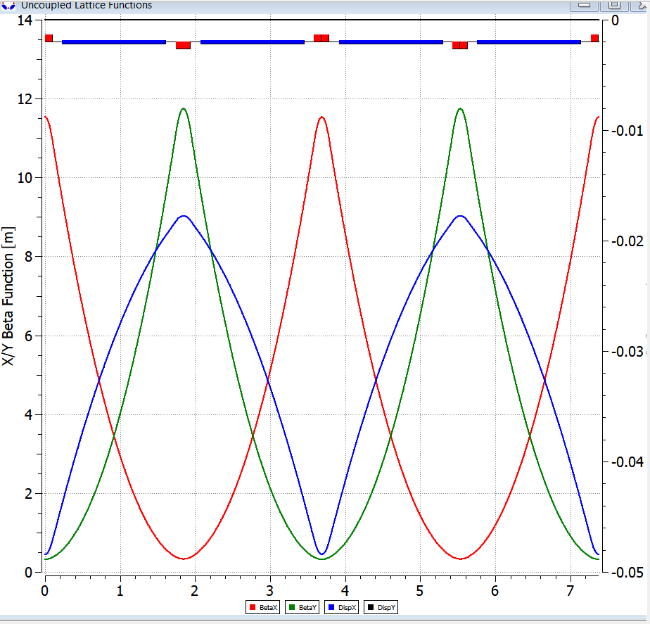
Рис. 13.
Замыкаем кольцо:
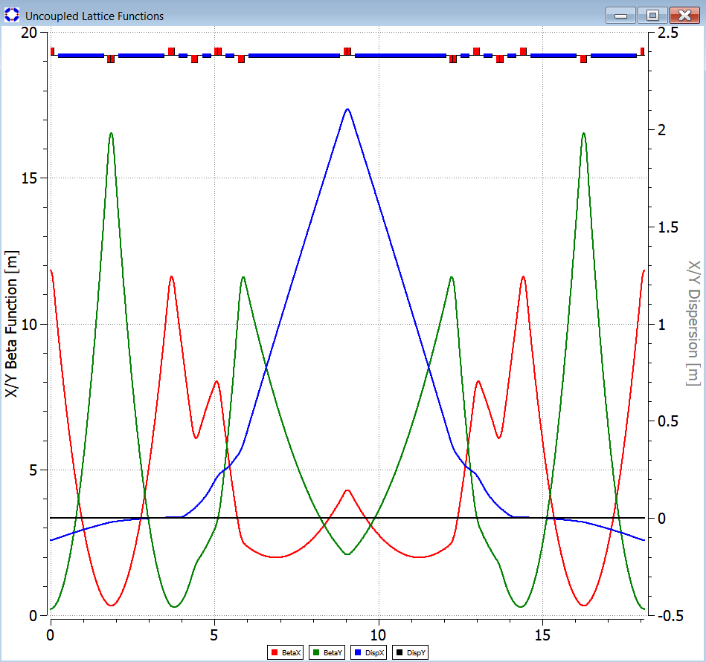
Рис. 14. Соединение арки и прямых секций
Подавляем дисперсию настройкой квадруполя QF0:
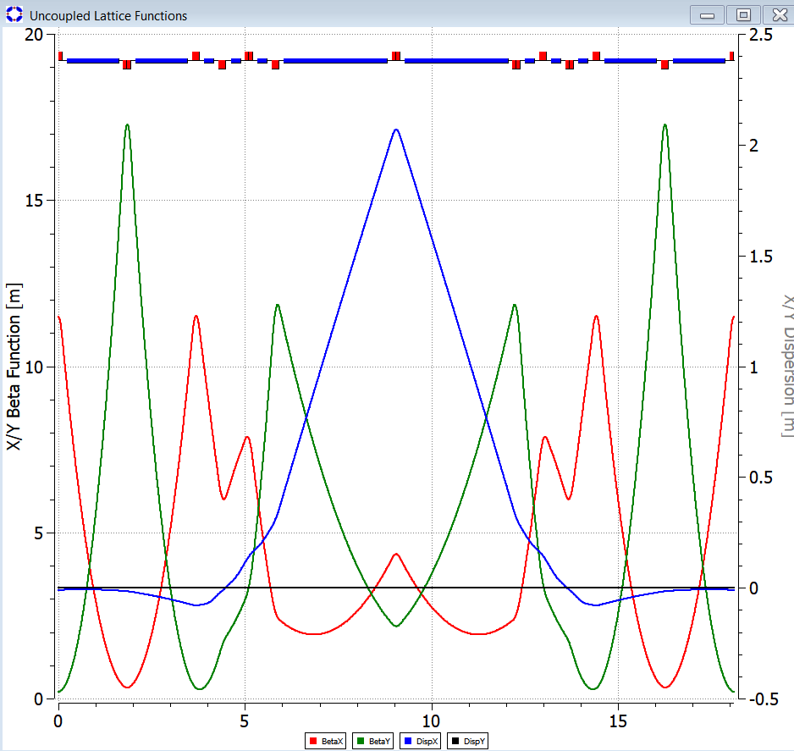
Рис. 15 Подавленная дисперсия в 16-периодической структуре
Заметим, что при текущем поведении дисперсии и бета-функций внутри арки в ней невозможно расположить три эффективно действующих семейства секступолей (sf sd хроматичность, sf1 альфа1).
Для изменения положения максимумов бета-функций инвертируем расположение всех квадруполей кроме центрального на обратное. В таком случае, для сохранения чередования квадруполей в ячейках, на внутренний участок арки, содержащий ВФ, необходимо добавить дополнительные дефокусирующие квадруполи QD. После добавления и настройки получаем:
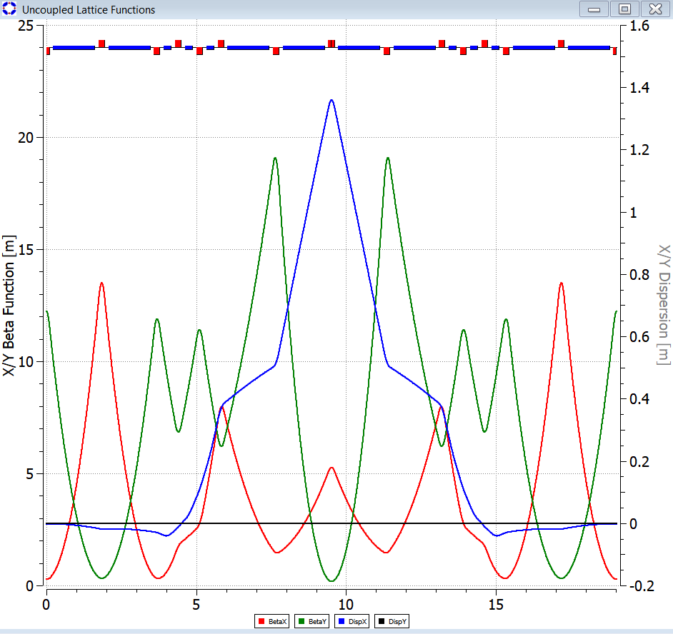
Рис 16. 16-периодическая структура
Параметры:
Total Length : 1902.68 cm
Tunes : Qx = 1.71292, Qy = 1.38383
Momentum compaction : 0.000748303
Phase Slip Factor : -0.762109
Chromaticities : -3.39792 (hor) -4.6998 (ver)

Вопросы
1) В случае последней приведенной структуры для настройки дисперсии в арке происходила модуляция центрального квадруполя при которой смещение его градиента стало отрицательным:
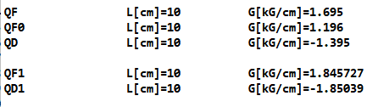
Следовательно, в месте расположения центрального квадруполя пучок фокусируется слабее, что может привести к росту бета-функций и увеличению дисперсии, что обратно к ожидаемому от модуляции градиента эффекту. Как следствие, возможно возрастание хроматичности и уменьшение динамической апертуры. (Не понимаю. Ты же наглядно видишь функции)
2) Насколько критично присутствие дисперсии на участках с фильтрами Вина
3) Если критично, то как от нее избавиться (Никак. ВФ сами создают дисперсию)
Из структур можно сделать ахроматы 2-го порядка (Сделать? Опять же, ты наглядно видишь эти структуры)

